Planeación de aula.
Grado:  2°01 | Área/Asignatura: ESTADÍSTICAS |  | Fecha : 02 Mayo 2023
Docente / C.D.A.:
LORENZO NIÑO DE LA HOZ
Sede:  N°1 |  | Periodo Académico: SEGUNDO
Eje temático: Tabulación de datos.

Tiempo de Ejecución:
Identificación

Aprendizajes
- Objetivos de aprendizajes
Clasificar y organizar datos de acuerdo a cualidades y atributos y los presento en tablas.
- Referentes curriculares (EBC, DBA, Matriz de Referencia, Mallas de Aprendizaje)
PENSAMIENTO ALEATORIO Y SISTEMAS DE DATOS.
Clasifico y organizo datos de acuerdo a cualidades y atributos y los presento en tablas.
Clasifica y organiza datos, los representa utilizando tablas de conteo, pictogramas con escalas y gráficos de puntos, comunica los resultados obtenidos para responder preguntas sencillas. DBA N°10.
- Evidencias de Aprendizajes / Desempeños Esperados
Organiza los datos en tablas de conteo y en pictogramas con escala (uno o muchos).
Lee la información presentada en tablas de conteo, pictogramas con escala y gráficos de puntos
- Recursos y materiales
Docentes - estudiantes Tablero Láminas Fotocopias Objetos variados.

Momentos de la clase

- Inicio /exploración de saberes previos
Se les preguntará ¿Qué tiempo tardan en desayunar cada uno? Y de acuerdo a sus respuestas se anotaran en el tablero, ara así luego organizar la información en una tabla.

- Contenido / Estructuración
Tabulación de datos
Se realiza una encuesta sobre el tiempo que tardan en desayunar, posibles respuestas.

12 minutos 11 minutos 10 minutos 12 minutos 12 minutos
10 minutos 12 minutos 8 minutos 10 minutos 9 minutos
11 minutos 12 minutos 9 minutos 10 minutos 10 minutos
9 minutos 11 minutos 10 minutos 8 minutos 11 minutos
10 minutos 12 minutos 10 minutos 12 minutos 10 minutos

Luego se realiza una tabla en donde se organizan los datos obtenidos: cada raya es una respuesta.

Tiempo empleado | Respuesta | Total
8 minutos | / / | 2
9 minutos | / / / | 3
10 minutos | / / / / / / / / / | 9
11 minutos | / / / / | 4
12 minutos | / / / / / / / | 7

Los datos que se obtienen en un estudio o encuesta se pueden organizar en una tabla. Este procedimiento se conoce como tabulación de datos.

- Práctica / Transferencia
- Cuenta las vocales y organízalas en la tabla, tachando la vocal a medidas que las cuentes.

a o i e u o a e
o e u a e i u o
e i o e i a u i
u a i o e e o u

Vocal | Cantidad | Total
e
a
i
o
u

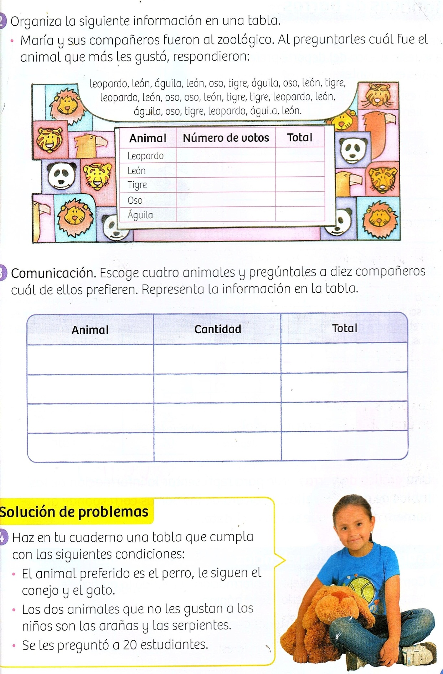

- Descripción de la Evaluación y Valoración / cierre
Se les pedirá que realizan una encuesta en su casa a su familia sobre el deporte favorito y realizar la tabulación.

